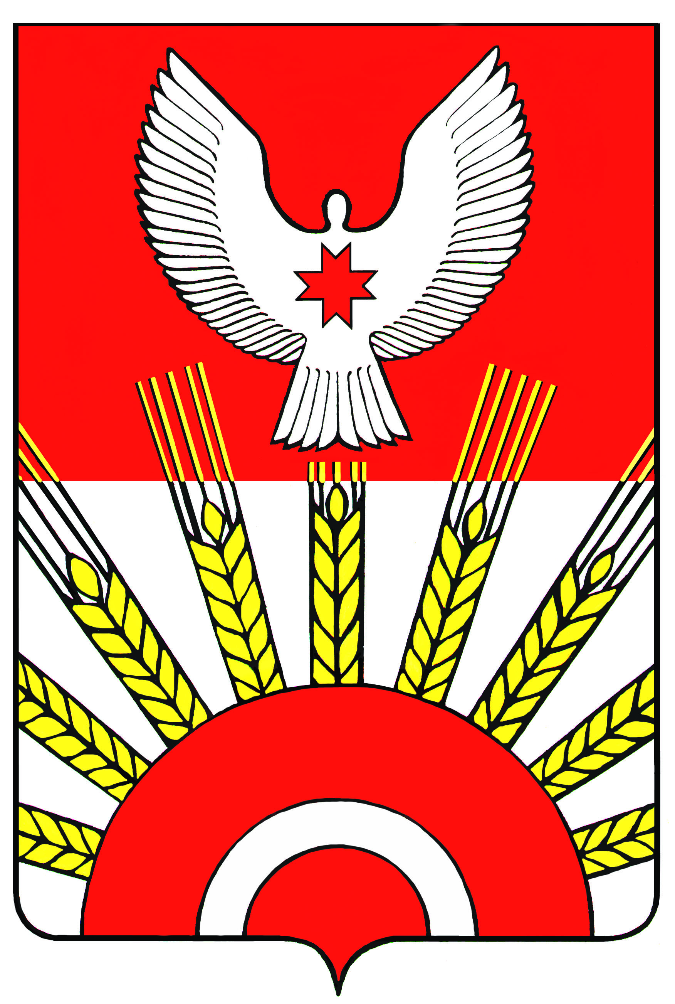

Р Е Ш Е Н И Е
Совета депутатов муниципального образования «Киясовский район»

О внесении изменений в Устав
муниципального образования «Киясовский район»

В целях приведения Устава муниципального образования «Киясовский район» в соответствие со статьей 5 Федерального закона от 30 ноября 2011 года № 361-ФЗ «О внесении изменений в отдельные законодательные акты Российской Федерации» и статьей 2 Федерального закона от 6 декабря 2011 года № 411-ФЗ «О внесении изменений в Федеральный закон «Об общественном контроле за обеспечением прав человека в местах принудительного содержания и о содействии лицам, находящимся в местах принудительного содержания» и отдельные законодательные акты Российской Федерации», в соответствии с Федеральным законом от 6 октября 2003 года № 131 -ФЗ «Об общих принципах организации местного самоуправления в Российской Федерации», Уставом муниципального образования «Киясовский район», Совет депутатов муниципального образования «Киясовский район»
РЕШАЕТ:
1. Внести в Устав муниципального образования «Киясовский район», принятый решением Совета депутатов муниципального образования «Киясовский район» 17 июня 2005 года № 214, (с изменениями, внесенными решениями Киясовского районного Совета депутатов от 22.05.2006 № 287, от 19.02.2007 № 42, от 29.05.2007 № 81, от 21.04.2008 № 152, от 20.04.2009 № 238, от 19.10.2009 № 270, от 21.06.2010 № 350, от 25.04.2011 № 409, от 19.12.2011 № 15) следующие изменения:
1) часть 3 статьи 7 после слов «части своих полномочий» дополнить словами «по решению вопросов местного значения»;
2) часть 1 статьи 7.1 дополнить пунктом 8 следующего содержания: «8) оказание поддержки общественным наблюдательным комиссиям, осуществляющим общественный контроль за обеспечением прав человека и содействие лицам, находящимся в местах принудительного содержания.»;
3) дополнить статьей 12.1 следующего содержания:
«Статья 12.1. Сход граждан
В случаях и порядке, предусмотренных федеральным законом, на территории муниципального района может проводиться сход граждан.»;
4) пункт 12 статьи 24 дополнить словами «, выполнение работ, за исключением случаев, предусмотренных федеральными законами;»;
5) в статье 25:
а) пункт 13 после слов «предприятиями и учреждениями,» дополнить словами «, и работы, выполняемые муниципальными предприятиями и учреждениями,»;
б) в пункте 32 слово «милиции» заменить словом «полиции»;
6) абзац 4 части 8 статьи 27 признать утратившим силу;
7) в статье 28:
1) пункт 10 части 7 признать утратившим силу;
2) абзац пятый части 8 признать утратившим силу;
8) часть 1 статьи 30 дополнить пунктом 2.1 следующего содержания:
«2.1) издает постановления и распоряжения;»;
9) пункт 14 статьи 33 после слов «предприятиями и учреждениями» дополнить словами «, и работы, выполняемые муниципальными предприятиями и учреждениями»;
10) часть 4 статьи 39 дополнить словами «, а также постановления и распоряжения по иным вопросам, отнесенным к его компетенции настоящим Уставом в соответствии с федеральными законами.»;
11) часть 1 статьи 40 дополнить словами «, а также прокурором Киясовского района.».
2. Главе муниципального образования «Киясовский район» направить настоящее решение на государственную регистрацию в порядке, предусмотренном Федеральным законом от 21 июля 2005 года № 97-ФЗ «О государственной регистрации уставов муниципальных образований».
3. Опубликовать настоящее решение после его государственной регистрации.
4. Настоящее решение вступает в силу в порядке, предусмотренном законодательством.

Глава муниципального образования
«Киясовский район» А.В. Максимов

с. Киясово
18 июня 2012 года
№ 61

